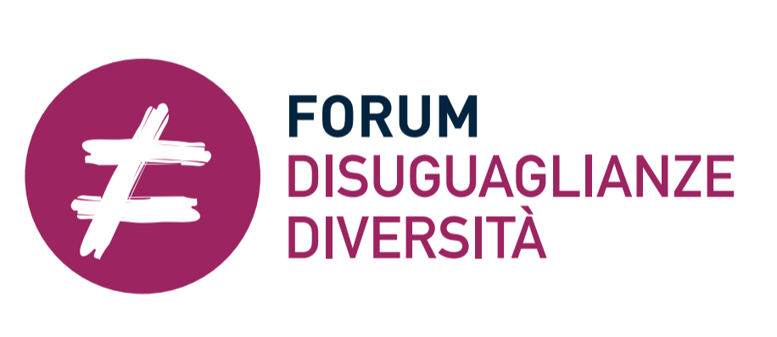

INVITO STAMPA

Il Forum Disuguaglianze e Diversità
invita all’incontro

Per combattere le disuguaglianze cambiamo agenda davvero
Dalle proposte all’azione

13 Novembre 2019, ore 10:00
Biblioteca della Fondazione Lelio e Lisli Basso
Via della Dogana Vecchia 5, Roma

Il 13 novembre alle ore 10.00 presso la Biblioteca della Fondazione Lelio e Lisli Basso, a sette mesi dal lancio delle 15 proposte per la giustizia sociale, il Forum Disuguaglianze e Diversità e i suoi sostenitori incontrano la stampa per fare un punto sui progressi compiuti. In questa occasione saranno illustrati l’avanzamento nell’attuazione delle proposte, il nuovo modo di raccontarle, l’imminente pubblicazione del Rapporto da parte de Il Mulino e il lancio del progetto istruzione che caratterizzerà l’attività del prossimo biennio. Alla presentazione interverranno i tre sostenitori Carlo Borgomeo, Presidente della Fondazione CON IL SUD, Stefania Mancini, Consigliere Delegato della Fondazione Charlemagne, e Maria Luisa Parmigiani, Consigliere Delegato della Fondazione Unipolis. Seguirà l’intervento del Ministro dell’Istruzione, dell'Università e della Ricerca Lorenzo Fioramonti.

Lanciato nel febbraio del 2018, il ForumDD è promosso da otto organizzazioni (ActionAid, Caritas Italiana, Cittadinanzattiva, Dedalus cooperativa sociale, Fondazione Basso, Fondazione di Comunità di Messina, Legambiente, UISP) da anni attive in Italia per la riduzione delle disuguaglianze e da un gruppo di ricercatori e accademici.

Sulla base di una diagnosi sulle disuguaglianze basata sull’analisi di fatti e dati evidenti, al fine di contrastare le disuguaglianze e fermare la dinamica autoritaria in atto, il ForumDD ha presentato lo scorso marzo 15 proposte per la giustizia sociale per cambiare agenda davvero.
Tre i meccanismi di formazione della ricchezza su cui intervenire: il cambiamento tecnologico che sta concentrando conoscenza, e quindi potere e ricchezza; la relazione fra lavoro e controllo del capitale (materiale e immateriale) che si è squilibrata a favore di chi esercita il controllo; il passaggio generazionale che mette fuori gioco intere leve di giovani. Crediamo che se le proposte venissero attuate insieme, sarebbero in grado di imprimere una svolta allo sviluppo del paese, ma al tempo stesso ogni singola proposta è costruita per poterci lavorare da subito, come sta avvenendo con gli alleati che hanno deciso di collaborare all’attuazione.

Per partecipare:
Silvia Vaccaro
s.vaccaro@forumdd.org
Cell. 3283385544

